# Расчет оптимального количества паяльной пасты

Надежность паяного соединения вывода SMD-компонента и контактной площадки платы определяется не только материалом и состоянием поверхностей соединяемых деталей, маркой пасты, свойствами флюса, режимом пайки, но и количеством пасты.

При групповом монтаже компонентов с использованием паяльных паст количество пасты, необходимое для формирования галтели, становится одним из основных показателей процесса.

Для расчета требуемого количества пасты необходимо вычислить объем сложной формы, образующейся после оплавления пасты. Разобьем объем сложной формы на элементарные формы соединения, показ на рисунке и примем их за идеальные.

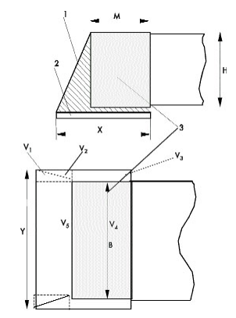

где 1 – припой; 2 – контактная площадка; 3 – вывод SMD-компонента; М – ширина металлизации вывода; Х – ширина контактной площадки; Y – длина контактной площадки; В – ширина металлизации компонента; Н – высота металлизации компонента; V1 – V5 – элементарные объемы припоя.

Таким образом, общий сложный объем галтели будет равен:

.

Рассчитав элементарные объемы по формула в таблице и сложив их, получим оптимальный объем пасты, необходимый для получения качественной пайки на данной площадке. Но т.к. на контактную площадку наносится не припой, а паста, то полученный объем  необходимо умножить на мультипликативный поправочный коэффициент, учитывающий зернистую структуру пасты и содержание флюса: . При расчете величина поправки должна быть в пределах 1.35 – 1.55. Это зависит от физико-химических свойств используемой пасты.

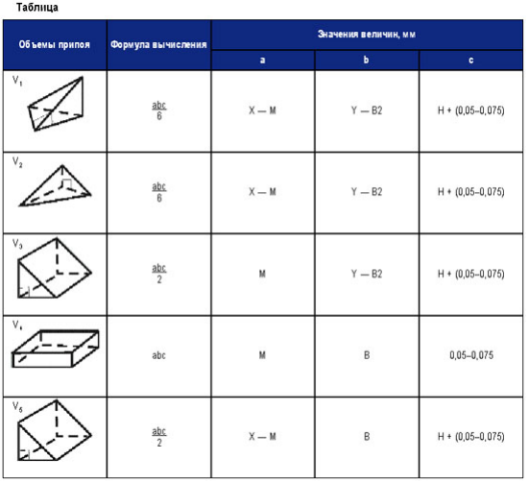

Посчитаем необходимый объем паяльной пасты для элементов типоразмера 0805, используя формулы из таблицы выше.

Параметры выводов элемента и контактной площадки:

* ;
* ;
* ;
* ;
* .

|  |  |  |  |  |
| --- | --- | --- | --- | --- |
| Объем | Значение объема, мм3 | , мм | , мм | , мм |
|  | 0.064 | 1 | 0,7 | 0,55 |
|  | 0,064 | 1 | 0,7 | 0,55 |
|  | 0,077 | 0,4 | 0,7 | 0,55 |
|  | 0,026 | 0,4 | 1,3 | 0,05 |
|  | 0,3575 | 1 | 1,3 | 0,55 |

Общий объем вычисляем по формуле:

.

Домножим общий объем на поправочный коэффициент, учитывающий содержание в пасте флюса:

.

Т.к. элемент типоразмера 0805 имеет два вывода, то требуемый объем паяльной пасты:

.

Т.к. на верхней стороне печатной платы имеется 42 элемента типоразмера 0805, то суммарный требуемый объем паяльной пасты:

.

Посчитаем необходимый объем паяльной пасты для элемента в корпусе типа В (танталовый конденсатор), используя формулы из таблицы выше.

Параметры выводов элемента и контактной площадки:

* ;
* ;
* ;
* ;
* .

|  |  |  |  |  |
| --- | --- | --- | --- | --- |
| Объем | Значение объема, мм3 | , мм | , мм | , мм |
|  | 0,156 | 1,1 | 1,0 | 0,85 |
|  | 0,156 | 1,1 | 1,0 | 0,85 |
|  | 0,34 | 0,8 | 1,0 | 0,85 |
|  | 0,088 | 0,8 | 2,2 | 0,05 |
|  | 1,0285 | 1,1 | 2,2 | 0,85 |

Общий объем вычисляем по формуле:

.

Домножим общий объем на поправочный коэффициент, учитывающий содержание в пасте флюса:

.

Т.к. элемент с корпусом типа В имеет 2 вывода, то требуемый объем паяльной пасты:

.

Т.к. на верхней стороне печатной платы имеется 2 элемента типоразмера В, то суммарный требуемый объем паяльной пасты:



Посчитаем необходимый объем паяльной пасты для элемента в корпусе типа TQFP48, используя формулы из таблицы выше.

Параметры выводов элемента и контактной площадки:

* ;
* ;
* ;
* ;
* .

|  |  |  |  |  |
| --- | --- | --- | --- | --- |
| Объем | Значение объема, мм3 | , мм | , мм | , мм |
|  | 0 | 0,35 | 0 | 0,15 |
|  | 0 | 0,35 | 0 | 0,15 |
|  | 0 | 1,2 | 0 | 0,15 |
|  | 0,036 | 1,2 | 0,6 | 0,05 |
|  | 0,016 | 0,35 | 0,6 | 0,15 |

Общий объем вычисляем по формуле:

.

До множим общий объем на поправочный коэффициент, учитывающий содержание в пасте флюса:

.

Т.к. элемент с корпусом типа TQFP48 имеет 48 выводов, то требуемый объем паяльной пасты:

.

Посчитаем необходимый объем паяльной пасты для элемента в корпусе типа SO8, используя формулы из таблицы выше.

Параметры выводов элемента и контактной площадки:

* ;
* ;
* ;
* ;
* .

|  |  |  |  |  |
| --- | --- | --- | --- | --- |
| Объем | Значение объема, мм3 | , мм | , мм | , мм |
|  | 0,003 | 1,38 | 0,05 | 0,25 |
|  | 0,003 | 1,38 | 0,05 | 0,25 |
|  | 0,011 | 1,75 | 0,05 | 0,05 |
|  | 0,057 | 1,75 | 0,65 | 0,05 |
|  | 0,112 | 1,38 | 0,65 | 0,25 |

Общий объем вычисляем по формуле:

.

Домножим общий объем на поправочный коэффициент, учитывающий содержание в пасте флюса:

.

Т.к. элемент с корпусом типа SO8 имеет 8 выводов, то требуемый объем паяльной пасты:

.

Посчитаем необходимый объем паяльной пасты для элемента в корпусе типа SOT23-5, используя формулы из таблицы выше.

Параметры выводов элемента и контактной площадки:

* ;
* ;
* ;
* ;
* .

|  |  |  |  |  |
| --- | --- | --- | --- | --- |
| Объем | Значение объема, мм3 | , мм | , мм | , мм |
|  | 0,007 | 0,5 | 0,4 | 0,2 |
|  | 0,007 | 0,5 | 0,4 | 0,2 |
|  | 0,012 | 0,3 | 0,4 | 0,2 |
|  | 0,005 | 0,3 | 0,3 | 0,05 |
|  | 0,015 | 0,5 | 0,3 | 0,2 |

Общий объем вычисляем по формуле:

.

Домножим общий объем на поправочный коэффициент, учитывающий содержание в пасте флюса:

.

Т.к. элемент с корпусом типа SOT23-5 имеет 5 выводов, то требуемый объем паяльной пасты:

.

Посчитаем необходимый объем паяльной пасты для элемента в корпусе типа SOT223, используя формулы из таблицы выше.

Параметры выводов элемента и малой контактной площадки:

* ;
* ;
* ;
* ;
* .

|  |  |  |  |  |
| --- | --- | --- | --- | --- |
| Объем | Значение объема, мм3 | , мм | , мм | , мм |
|  | 0,029 | 1,45 | 0,4 | 0,3 |
|  | 0,029 | 1,45 | 0,4 | 0,3 |
|  | 0,042 | 0,7 | 0,4 | 0,3 |
|  | 0,025 | 0,7 | 0,7 | 0,05 |
|  | 0,152 | 1,45 | 0,7 | 0,3 |

Общий объем вычисляем по формуле:

.

Домножим общий объем на поправочный коэффициент, учитывающий содержание в пасте флюса:

.

Т.к. элемент с корпусом типа SOT223 имеет 3маленьких вывода, то требуемый объем паяльной пасты:

.

Параметры выводов элемента и большой контактной площадки:

* ;
* ;
* ;
* ;
* .

|  |  |  |  |  |
| --- | --- | --- | --- | --- |
| Объем | Значение объема, мм3 | , мм | , мм | , мм |
|  | 0,036 | 1,45 | 0,5 | 0,3 |
|  | 0,036 | 1,45 | 0,5 | 0,3 |
|  | 0,053 | 0,7 | 0,5 | 0,3 |
|  | 0,105 | 0,7 | 3 | 0,05 |
|  | 1,305 | 1,45 | 3 | 0,3 |

Общий объем вычисляем по формуле:

.

Домножим общий объем на поправочный коэффициент, учитывающий содержание в пасте флюса:

.

Т.к. элемент с корпусом типа SOT223 имеет 3маленьких вывода и один большой, то требуемый объем паяльной пасты:

.

Рассчитаем размеры окон в трафарете:

1. Площадь контактных площадок в элементе















1. Рассчитаем величину  для каждого компонента платы:















1. Найдем среднюю толщину трафарета:



1. Примем толщину трафарета равно . Рассчитаем площади окон для контактных площадок, используя эту толщину:



Т.к. площадь окна для КП элементов типоразмера 0805, типа В, TQFP48, SOT-233 большая превышает площадь КП, то можно уменьшить площадь окна, а следовательно и необходимый объем паяльной пасты почти в 2 раза, что не скажется на качестве пайки:



1. Определяем размеры окон трафареты. Размеры окон должны быть пропорциональны размерам КП. Учитывая это:

  
Суммарный необходимый объем паяльной пасты:

.